Universidad Técnica Nacional

Efrén Jimenez Delgado

ISW 211

Problema 1

**Distancia entre puntos**

**Enunciado**

Implemente un programa que busque la mayor distancia entre un grupo de puntos e identiﬁque los puntos que están a la mayor distancia encontrada.

Para esto pida al usuario el número de puntos a utilizar y luego cree cada uno de los puntos.

Para hacerle más fácil la implementación cuenta con la clase Punto mostrada a continuación.

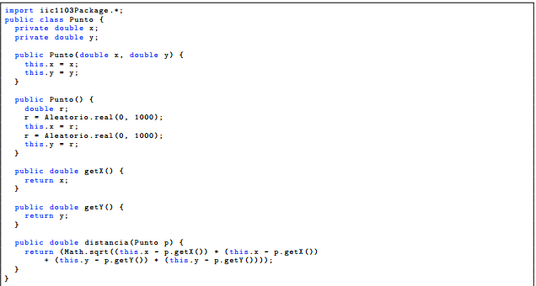

Luego de la ejecución su programa debe mostrar un mensaje como el siguiente:

.\\La mayor distancia en el conjunto de puntos es 1058.91295913645

e involucra al punto 0: (10.920578500052901,15.64305239454644)

y al punto 4: (644.0265655345464,864.4501354282548)

Criterios de solución

Antes de buscar la distancia debemos crear los puntos necesarios. Para eso pedimos al usuario la cantidad de puntos a utilizar y luego con un ciclo creamos cada uno de los puntos.

Luego de que tenemos creados los puntos debemos recorrerlos y calcular la distancia entre cada uno de ellos.

Para ello podemos utilizar un doble ciclo que recorra cada punto y luego lo compare con todos los puntos restantes. Utilizamos variables que almacenen el valor de la distancia máxima y la posición en el arreglo de los puntos involucrados. Luego dentro del ciclo calculamos la distancia entre los puntos y la comparamos con la distancia máxima encontrada hasta el momento, actualizando las variables cuando corresponda.